杭州师范大学医学院口腔医学系2020年春季人才招聘公告
一、专业介绍
杭州师范大学医学院口腔医学系下设口腔内科、口腔修复、口腔正畸和口腔颌面外科四个教研室，拥有一支可持续发展、业务水平强、学识造诣高、有国际视野的教学团队，医、教、研三位一体，牙周病与全身健康的关系、口腔颌面部肿瘤、口腔生物材料、口腔颌面部相关发育的基础研究均达到国家、省内先进水平，并先后承担国家级、市厅、局级各类科研项目，在国内、外期刊和会议上发表论文。医学院拥有一所高水平的三级甲等附属医院，“牙周病学”是杭州市一类重点学科，附属医院口腔诊疗中心是“杭州市牙周病诊疗中心”、“杭州市口腔质控中心”的挂靠单位，同时也是国家级和浙江省住院医师规范化培训基地的挂靠单位。经过多年发展，本系无论从临床技能、理论教学还是科研能力上都达到了较高的水平。
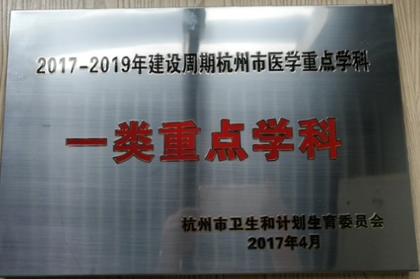
图2:牙周病诊疗中心
图1:牙周病学为市级一类重点学科
口腔医学系承担专业必修课程23门，包括口腔基础与专业课程的理论与综合技能实践操作，完成2200余课时。在本科教学工作中，牙周病学为杭州市双语精品课程，口腔修复学为杭州市精品课程,口腔种植学为校级双语精品课程；承担多项院级教改项目。2018年获批口腔医学专业学位硕士点。
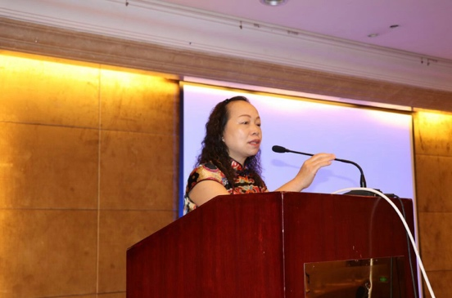
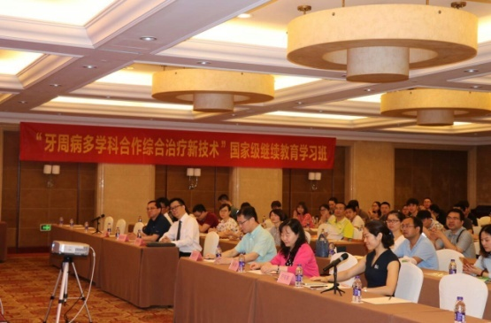
目前拥有一支具有丰富教学、临床和科研经验的专职教职工队伍，其中博士4名，在读博士2名，硕士以上学历占到全员近70%，每年均派一定数量的教师送到各大知名院校深造或参加会议交流。同时，不定期举办各类讲座，拓展和丰富教师和学生的知识面。
图3:每年举办国家级继续教育学习班

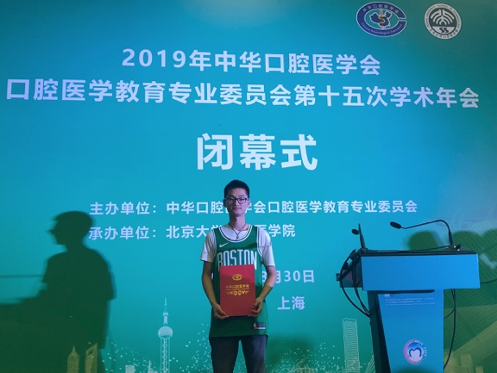
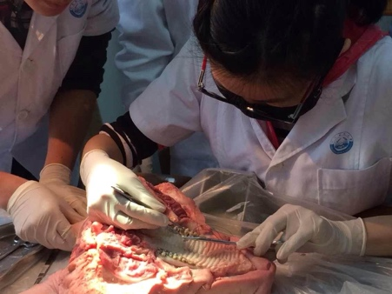
口腔医学专业本科在校生182人，累计毕业185人。本专业近几年第一志愿报考率非常高，同时就业签约率达到98%以上。毕业生参加全国执业医师资格考试平均通过率均高于全国平均通过率。尤其是2015年的通过率为全国排名第二。培养的本科生在2019年全国口腔本科生技能大赛中荣获第二名。
图5:本科生获得全国口腔技能大赛第二名
图4:本科生在进行实验课上进行操作
多年来，我们始终秉承“博雅精进,勤慎诚恕”的人才培养理念，坚持医、教、研三位一体的管理模式，以齐全的学科、较强的科研实力、合理的学术梯队、一流的教学设施、显著的学术成果，使口腔医学专业成为我校招生第一志愿率较高、就业率高、专业前景好的一个专业。在保证毕业生高就业率同时，输送了一批毕业生继续攻读硕士、博士学位或走向海外深造，成为我国口腔医学高级人才培养的重要基地和办学单位。

二、招聘计划
设岗学科 | 专业方向 | 学历/学位 | 其他要求
口腔 | 牙体牙髓病学 | 博士研究生 | 高级职称、有海外背景者优先考虑
 | 口腔正畸学
 | 儿童口腔医学
 | 口腔黏膜病学
 | 口腔颌面外科学

三、应聘方式
欢迎有诚之士前来加盟杭州师范大学！
请扫描上方二维码，获取《杭州师范大学教师岗位应聘表》，填写并发送至联系人邮箱834322675@qq.com，邮件主题请注明：口腔岗+姓名。
联系人：许老师 联系电话：0571-28869611
人事处网址：https://rsc.hznu.edu.cn/
医学院（健康管理学院）网址：http://yxy.hznu.edu.cn/

